房
产
询
价
报
告

苏州农润资产管理有限公司

产品说明：本《调查报告》是苏州农润资产管理有限公司根据《民事诉讼法》、《拍卖法》、《最高人民法院关于人民法院网络司法拍卖的规定》及《淘宝拍卖网络司法拍卖平台竞拍服务协议》等相关法律法规的规定，以拍卖标的物送拍机构公示信息为基础，作为独立第三方运用互联网大数据、现场走访和相关部门咨询等方式，对相关信息作进一步收集和梳理，本公司承诺报告完全基于上述收集和梳理的信息如实做出。本报告载明的内容（包括信息和观点），由于本公司目前权利有限，对标的物信息无法开展深度收集和核查，因此仅供参考。本报告有效期为2019.9.23—2020.9.23。

询价项目名称：青阳县蓉城镇润城景秀世家26幢501室
询价委托人：苏州市虎丘区人民法院
房地产询价机构：苏州农润资产管理有限公司
咨询电话：400-9288512
询价报告出具日期：2019年9月23日
案件承办人：王宁
联系方式：68758096
如对本报告有异议，请在收到报告之日起10日内与虎丘区法院联系。

致询价委托人函
苏州市虎丘区人民法院：
受贵方的委托，本询价机构对询价对象进行了询价，有关内容报告如下。
询价目的：为处理金融借款合同纠纷案件需要，确定房地产市场价值提供参考依据而查询其房地产市场价值。
询价对象：青阳县蓉城镇润城景秀世家26幢501室
询价时间：2019年9月23日
询价结果：见下表。
表1 询价对象房地产市场价值查询结果表
询价金额 | 总价（元） | 887000
 | 折算单价（元/平米） | 9154.7

苏州农润资产管理有限公司
二〇一九年九月二十三日

目录
一、标的基本信息调查
- 标的基本情况
- 询价对象区位图
二、房产实景勘验
三、市场价格调查
1、市场价格调查表
2、价格调查依据
附录：不动产登记簿复印件

一、标的基本信息调查
1、标的基本情况
本报告询价对象为位于安徽省池州市青阳县蓉城镇润城景秀世家26幢501室不动产。产权登记建筑面积为96.89平方米，房屋所有权人为郑贤礼、胡小琴共同共有。房屋规划用途为住宅。本报告询价对象的财产范围包括询价对象的房屋所有权、土地使用权、询价对象可享有的公共配套设施、室内装饰装修。

2、询价对象区位图
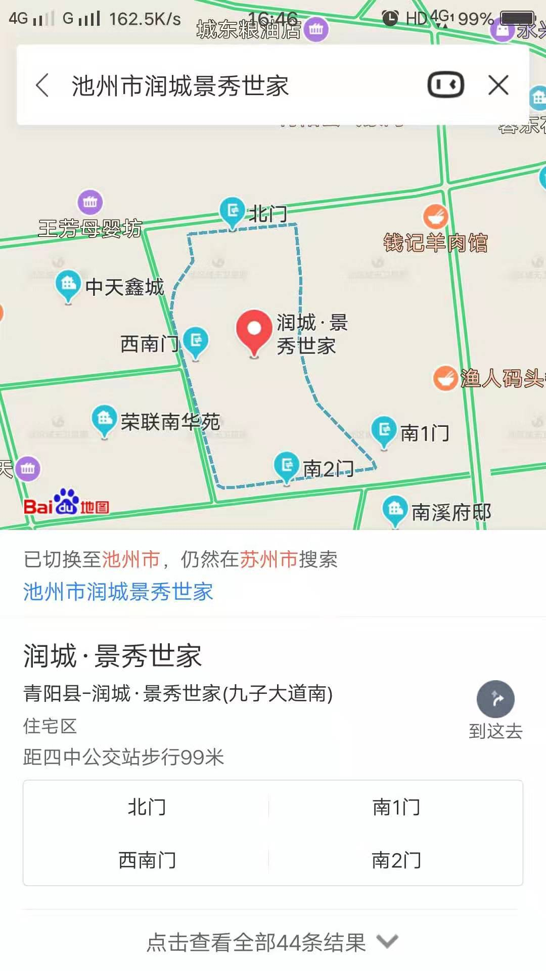
询价对象实地查勘情况和相关照片
二、房产实景勘验
室内
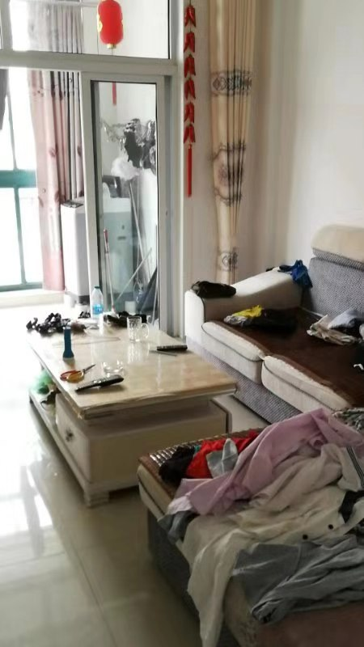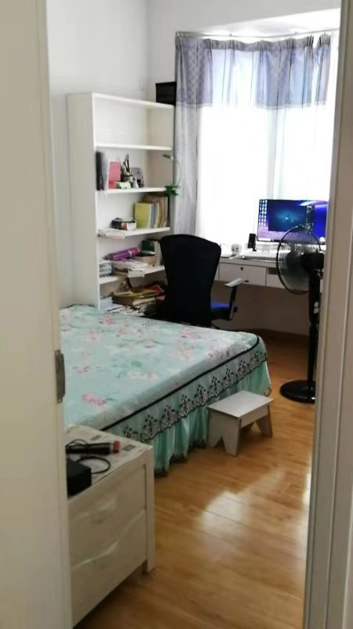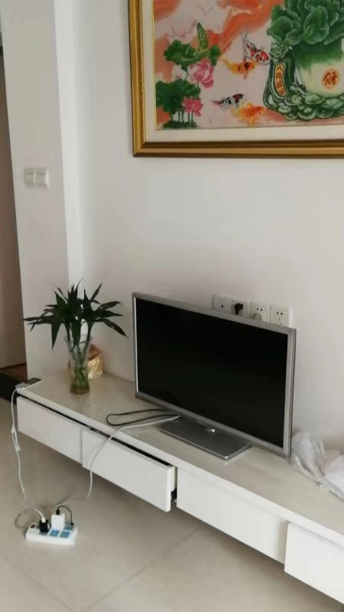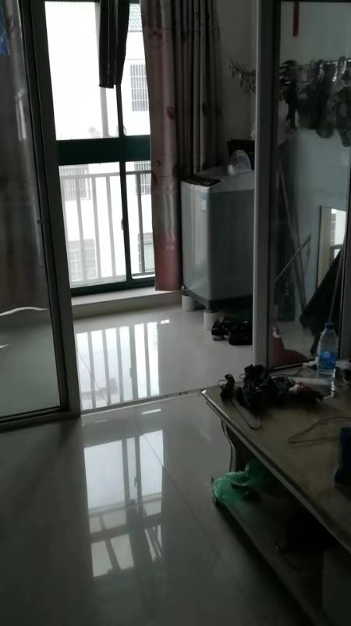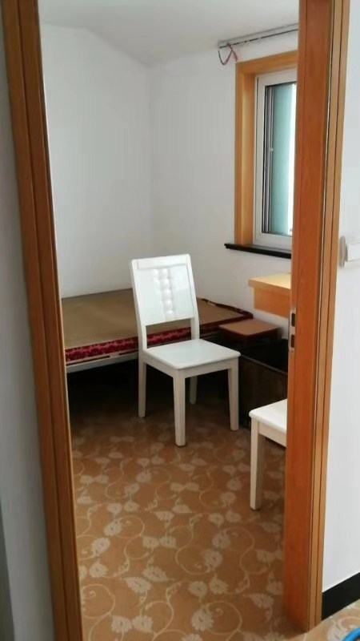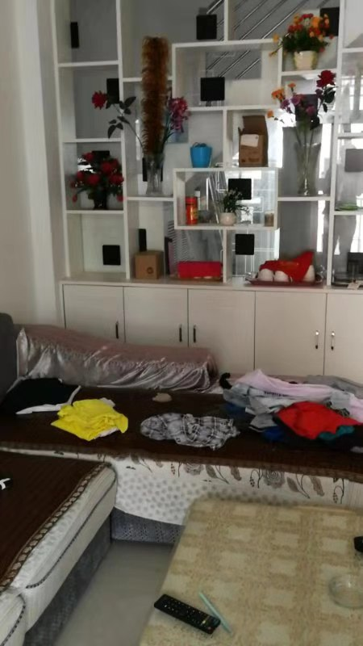
拍卖标的市场价格调查表
拍卖标的：青阳县蓉城镇润城景秀世家26幢501室
建筑面积96.89平方米
单位：元/㎡，元
调查路径 | 名称 | 挂牌价 |  | 备注
 |  | 单价 | 总价
中介及网络查询价 | 58同城：112平 | 8572 | 96万
 | 58同城：90平 | 8000 | 72万
 | 58同城：94平 | 7660 | 72万
 | 赶集网：90平 | 7222 | 65万
 | 赶集网：92.5平 | 7351 | 68万
 | 安居客：97平 | 7216 | 70万
阿里询价 | 淘宝后台询价：
平均单价：7670.2元
装修情况 | 折旧率 | 酌定装修价格 | 备注
毛坯
简装 | 30% | 10万
精装
综上：上述拍卖标的法院自主确定市场价为人民币88.7万元。
承办人： 时间：

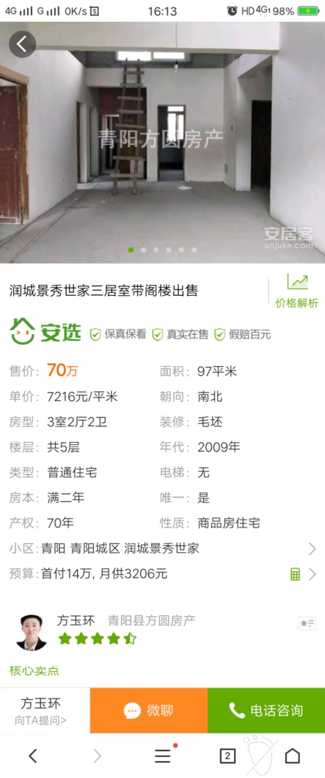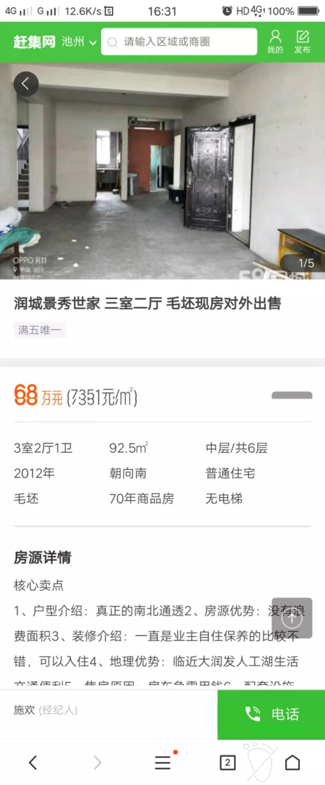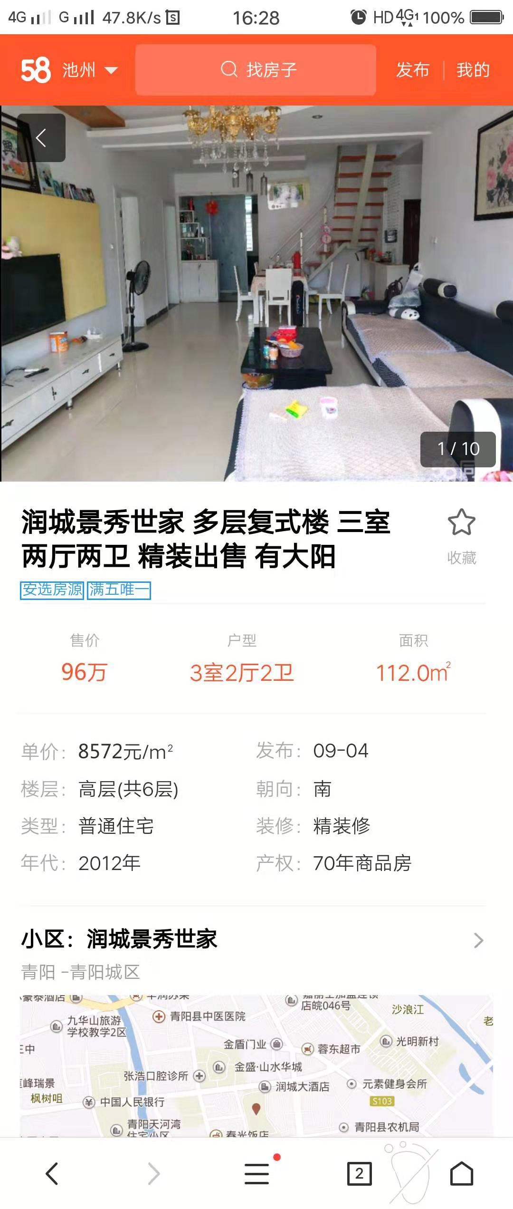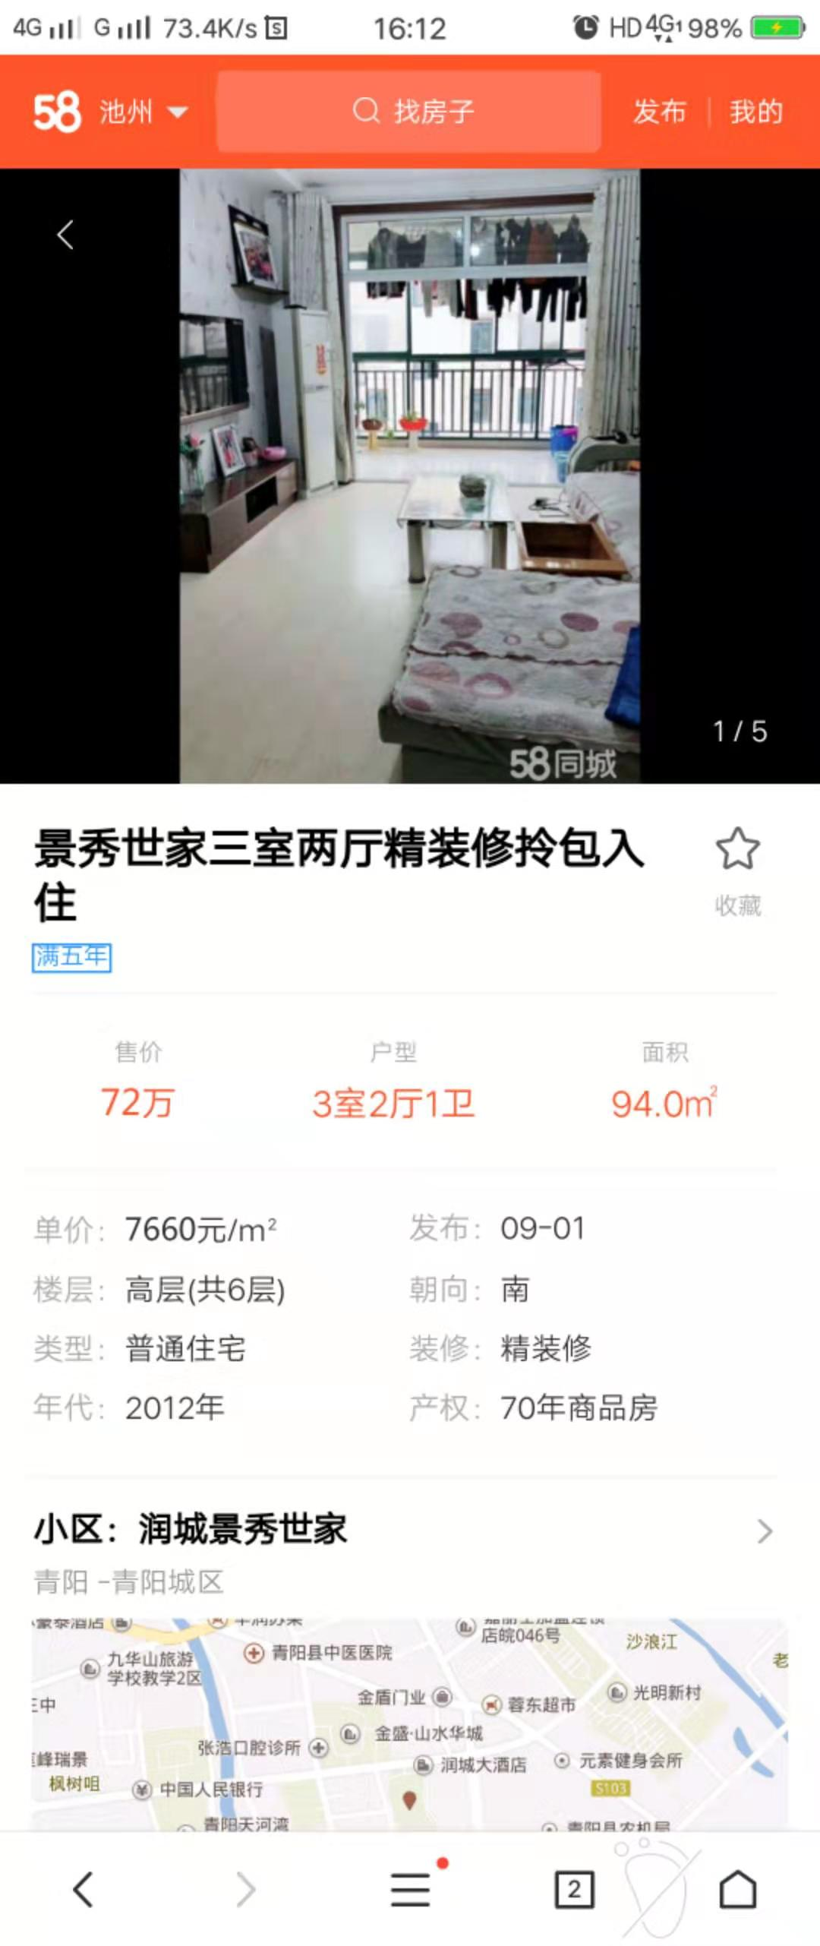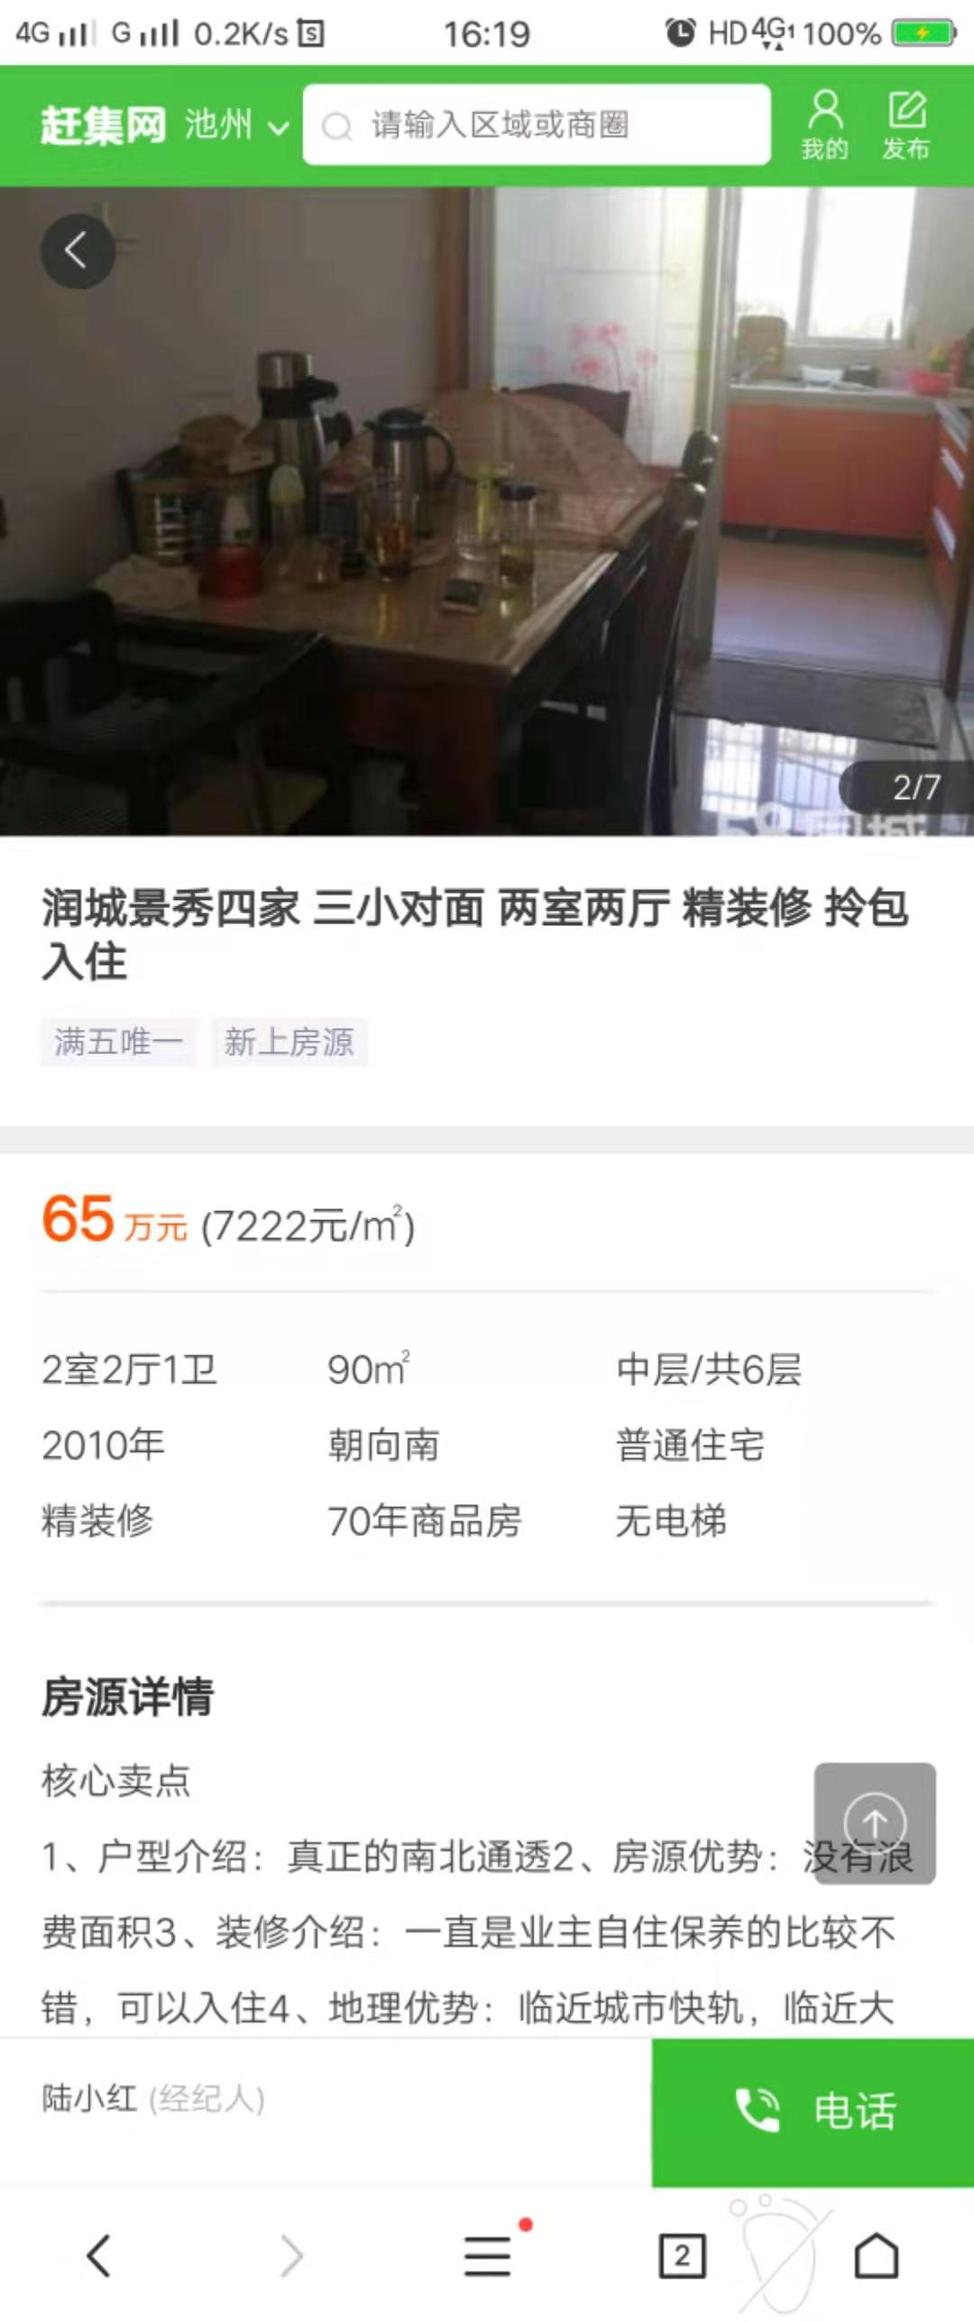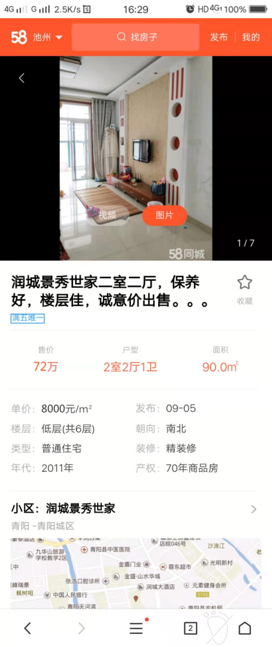
附录：不动产登记簿复印件
